Министерство образования и науки Российской Федерации

Федеральное государственное бюджетное образовательное учреждение высшего образования

«**Пермский национальный исследовательский политехнический университет»**

Кафедра «Информационные технологии и автоматизированные системы»

**ОТЧЕТ**

Дисциплина: «Основы алгоритмизации и программирования»

Лабораторная № 3

Семестр 2

Выполнил работу

Студент группы РИС-22-1Б

Мухаров Тимур Рустамович

Проверил

Доцент кафедры ИТАС

Полякова Ольга Андреевна

Г. Пермь-2023

**Постановка задачи**

Дана функция в виде суммы ряда. Нам надо рассчитать эту сумму.x и n вводятся пользователем. (24 вариант.)

**Анализ решения**

Сначала пользователь вводит числа x,n и, если n окажется не положительным, программа будет просить ввести число n заново. Когда пользователь введет положительное число n, программа рассчитывает сумму. А потом программа выводит чему равна сумма на экран.

**Алгоритм программы**

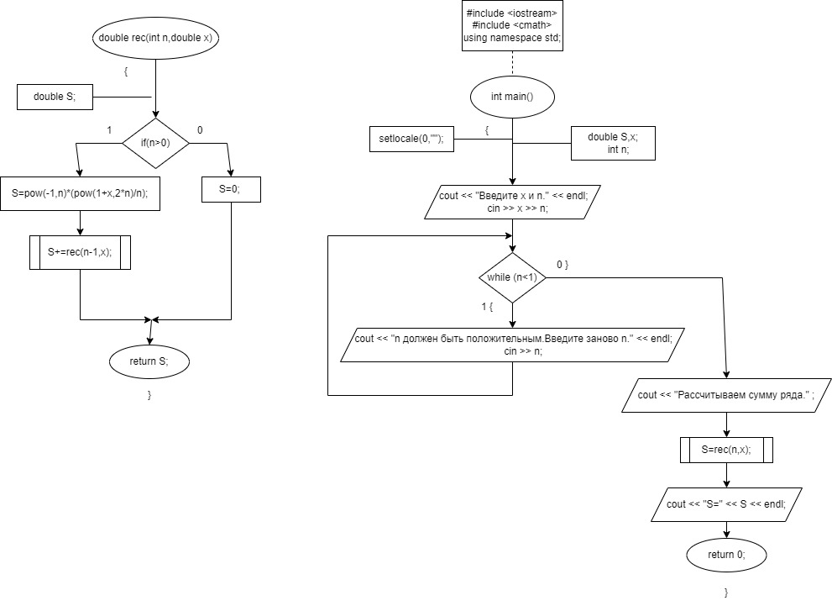

Код программы:

#include <iostream>

#include <cmath>

using namespace std;

double rec(int n,double x)

{

double S;

if(n>0)

{

S=pow(-1,n)*(pow(1+x,2*n)/n);// находим слагаемое

S+=rec(n-1,x);//вызываем предыдущее слагаемое

}

else S=0;

return S;

}

int main()

{

setlocale(0,"");

double S,x;

int n;

cout << "Введите x и n." << endl;

cin >> x >> n;

while (n<1)

{

cout << "n должен быть положительным.Введите заново n." << endl;

cin >> n;

}

cout << "Рассчитываем сумму ряда." ;

S=rec(n,x);

cout << "S=" << S << endl;

return 0;

}

**Результаты работы программы**

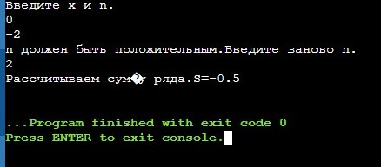

**Анализ результатов**

Как видно из результатов работы программы, при вводе неположительного числа n программа просит пользователя ввести число заново до тех пор, пока оно не будет положительным. После ввода подходящего числа n, программа рассчитывает и выводит сумму S.